**СОБРАНИЕ ДЕПУТАТОВ ХОЛМОГОРСКОГО МУНИЦИПАЛЬНОГО ОКРУГА АРХАНГЕЛЬСКОЙ ОБЛАСТИ**

**первого созыва (……………. сессия)**

**РЕШЕНИЕ**

**от __ _______ 2025 года №**

**Об утверждении Положения о Почетной грамоте и Благодарности Собрания депутатов Холмогорского муниципального округа**

**Архангельской области**

В соответствии с пунктом 1 статьи 28 Устава Холмогорского муниципального округа Архангельской области, в целях поощрения граждан и юридических лиц за их заслуги Собрание депутатов Холмогорского муниципального округа Архангельской области первого созыва **решает**:

1. Утвердить Положение о Почетной грамоте и Благодарности Собрания депутатов Холмогорского муниципального округа Архангельской области.

2. Признать утратившим силу решение Собрания депутатов от 28 июня 2012года№ 54 **«**Об утверждении Положения «О Почетной грамоте Собрания депутатов муниципального образования «Холмогорский муниципальный район»»;

3. Настоящее решение вступает в силу со дня его официального опубликования.

Председатель Собрания депутатов

Холмогорского муниципального округа

Архангельской области А.И. Верещагин

Приложение

к решению Собрания депутатов

Холмогорского муниципального округа

Архангельской области

от года №

ПОЛОЖЕНИЕ

о Почетной грамоте и Благодарности

Собрания депутатов Холмогорского муниципального округа

Архангельской области

Статья 1. Общие положения

1. Настоящее Положение определяет условия и порядок награждения Почетной грамотой Собрания депутатов Холмогорского муниципального округа Архангельской области (далее - Почетная грамота) и объявления Благодарности Собрания депутатов Холмогорского муниципального округа Архангельской области (далее - Благодарность).

2. Почетная грамота является формой поощрения Собранием депутатов Холмогорского муниципального округа Архангельской области (далее – Собрание депутатов Холмогорского округа) граждан, коллективов организаций всех форм собственности, общественных объединений за достижения и заслуги в развитии местного самоуправления, экономики, культуры, искусства, образования, воспитания подрастающего поколения, физической культуры и спорта, просвещения, здравоохранения, охраны правопорядка, общественной, благотворительной, попечительской деятельности, за многолетний, эффективный, добросовестный труд, существенный вклад в развитие Холмогорского муниципального округа Архангельской области (далее – Холмогорский округ) и иные заслуги.

3. Награждение Почетной грамотой производится на основании решения Собрания депутатов Холмогорского округа.

Установленный образец бланка Почетной грамоты приведен в приложении № 1 к настоящему Положению.

4. К награждению Почетной грамотой представляются:

1) граждане – за многолетний (не менее 10 лет общего трудового стажа), эффективный труд и достижения, заслужившие доверие своим добросовестным отношением к делу, высокими нравственными качествами, авторитетом в своем коллективе и среди жителей Холмогорского округа и заслугами, указанными в пункте 2 настоящего Положения, в связи с юбилейными датами рождения (50 лет и далее каждые последующие 5 лет);

2) трудовые коллективы организаций, предприятий и учреждений, общественные организации в связи с юбилейными датами (5 и далее через каждые последующие 5 лет со дня образования организаций, учреждений) за заслуги указанные в пункте 2 настоящего Положения;

3) граждане, занимающиеся общественной деятельностью – за многолетнюю общественную работу (не менее 5 лет активно участвующие в общественной жизни населенного пункта, решающие вопросы местного значения), за профессионализм, творческую инициативу, внесших вклад в благоустройство, развитие населенных пунктов Холмогорского округа и за заслуги, указанные в пункте 2 настоящего Положения.

5. Лишение Почетной грамоты не допускается.

6. Повторное награждение Почетной грамотой может производиться не ранее, чем через 5 лет со дня предыдущего награждения, за исключением награждения приуроченного к юбилею.

7. Дубликат Почетной грамоты не выдается, за исключением случаев утраты в результате стихийного бедствия.

8. В случае смерти лица, награжденного Почётной грамотой, которому при жизни Почетная грамота не была вручена, она передается его семье (родственникам).

9. За конкретные успехи и социально значимые достижения гражданам и трудовым коллективам организаций, предприятий и учреждений, общественным организациям объявляется Благодарность.

Установленный образец бланка Благодарности приведен в приложении № 2 к настоящему Положению.

10. Объявление благодарности производится на основании распоряжения председателя Собрания депутатов Холмогорского округа.

**Статья 2. Порядок награждения Почетной грамотой, объявления Благодарности**

1. Ходатайство о награждении Почетной грамотой (далее - ходатайство), об объявлении Благодарности направляется на имя председателя Собрания депутатов Холмогорского округа.

Ходатайства могут быть представлены председателем Собрания депутатов Холмогорского округа, депутатами Собрания депутатов Холмогорского округа, постоянными комиссиями Собрания депутатов Холмогорского округа, администрацией Холмогорского округа, органами местного самоуправления Холмогорского округа Архангельской области, руководителями и трудовыми коллективами организаций и учреждений независимо от их организационно-правовых форм и форм собственности, общественными объединениями.

2. К ходатайству прилагаются следующие документы (далее - наградные материалы):

1) для граждан - наградной лист установленного образца, в соответствии с приложением № 3 к настоящему Положению, с характеристикой, отражающей конкретные достижения и заслуги награждаемого и результаты его трудовой деятельности за три последних года работы в данной организации, подписанный руководителем этой организации и согласие на обработку персональных данных в соответствии с приложением № 4 к настоящему Положению;

2) для коллективов организаций, учреждений - справка о конкретных успехах и социально значимых достижениях трудового коллектива, общественной организации, подписанная руководителем этой организации;

3. Наградные материалы, указанные в [пункте](consultantplus://offline/main?base=RLAW013;n=32738;fld=134;dst=100027) 12 настоящего Положения, могут быть подписаны инициатором представления соответствующего ходатайства и согласованы с руководителем организации, в которой трудится награждаемый (трудовой коллектив который представлен к награждению Почетной грамотой, объявлению Благодарности).

4. Ходатайство и наградные материалы для награждения Почетной грамотой направляются в Собрание депутатов Холмогорского муниципального округа не позднее 20 дней до дня проведения очередного заседания Собрания депутатов Холмогорского муниципального округа.

5. Ходатайство и наградные материалы для объявления Благодарности направляются в Собрание депутатов Холмогорского муниципального округа не позднее 10 дней до дня объявления Благодарности.

**Статья 3. Рассмотрение наградных материалов**

1. Председатель Собрания депутатов Холмогорского округа направляет поступившие наградные материалы и проект решения о награждении Почетной грамотой на рассмотрение Президиума Собрания депутатов Холмогорского округа для согласования.

2. Наградные материалы и проект решения о награждении Почетной грамотой после согласования Президиумом Собрания депутатов Холмогорского муниципального округа рассматриваются на очередном заседании Собрания депутатов Холмогорского округа.

3. Наградные материалы об объявлении Благодарности рассматриваются председателем Собрания депутатов Холмогорского округа, распоряжения об объявлении Благодарности подписываются председателем Собрания депутатов Холмогорского округа.

4. Ходатайство о награждении Почетной грамотой или об объявлении Благодарности может быть отклонено в случаях:

1) нарушения порядка представления к награждению Почётной грамотой, объявлению Благодарности, установленного настоящим Положением;

2) несоответствия лица (трудового коллектива организации, предприятия и учреждения, общественной организации), представляемого к награждению Почётной грамотой, объявлению Благодарности требованиям, установленным настоящим Положением.

В случае отклонения ходатайства Собрание депутатов Холмогорского округа сообщает мотивы отказа и возвращает представленные наградные материалы в адрес заявителя в течение пяти рабочих дней, с момента принятия решения об отклонении.

**Статья 4. Награждение Почетной грамотой, вручение Благодарности**

1. Решение о награждении Почетной грамотой, распоряжение об объявлении Благодарности, а также Почетная грамота и Благодарность подписываются председателем Собрания депутатов Холмогорского округа (в его отсутствие – заместителем председателя Собрания депутатов Холмогорского округа) и заверяются печатью Собрания депутатов Холмогорского округа.

2. Вручение Почетной грамоты, объявление Благодарности осуществляются председателем Собрания депутатов Холмогорского округа или иным лицом, уполномоченным Собранием депутатов, как правило, в коллективе, в котором работает награждаемый, на заседаниях Собрания депутатов Холмогорского округа, совещаниях и других мероприятиях в торжественной обстановке.

3. Копия решения Собрания депутатов Холмогорского округа о награждении Почетной грамотой вручается с Почетной грамотой, копия распоряжения председателя Собрания депутатов Холмогорского округа об объявлении Благодарности вручается с Благодарностью.

4. Организациям, общественным объединениям, обратившимся с ходатайством о награждении, рекомендуется выплачивать из своих средств единовременное вознаграждение гражданам, награжденным Почетной грамотой.

5. Учет и регистрация награждения Почетной грамотой и объявления Благодарности осуществляются аппаратом Собрания депутатов Холмогорского округа.

**Статья 5. Финансирование расходов, связанных с награждением Почетной грамотой, объявлением Благодарности**

Финансирование расходов, связанных с награждением Почетной грамотой, объявлением Благодарности осуществляется за счет средств, предусмотренных в смете расходов Собрания депутатов Холмогорского округа на соответствующий финансовый год.

_________________________

Приложение № 1

к Положению о Почетной грамоте и Благодарности Собрания депутатов

Холмогорского муниципального округа Архангельской области,

утверждённого решением Собрания депутатов

Холмогорского муниципального округа Архангельской области

от №

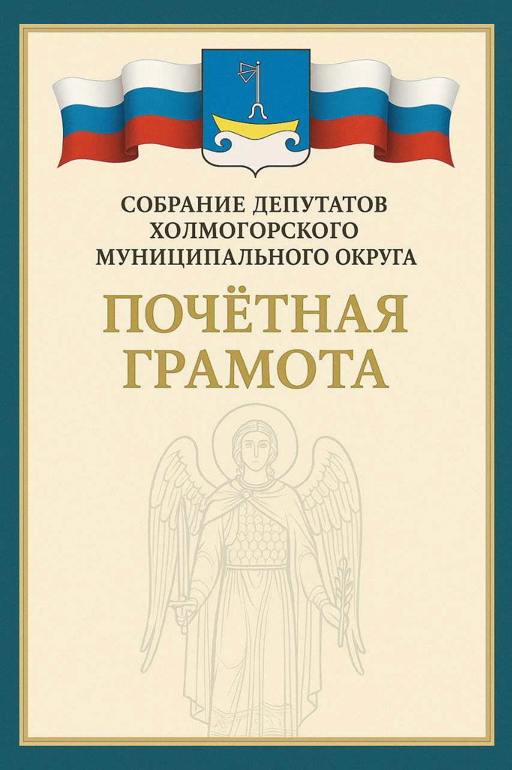

Приложение № 2

к Положению о Почетной грамоте и Благодарности Собрания депутатов

Холмогорского муниципального округа Архангельской области,

утверждённого решением Собрания депутатов

Холмогорского муниципального округа Архангельской области

от №



Приложение № 3

к Положению о Почетной грамоте и Благодарности Собрания депутатов

Холмогорского муниципального округа Архангельской области,

утверждённого решением Собрания депутатов

Холмогорского муниципального округа Архангельской области

от №

НАГРАДНОЙ ЛИСТ

Почетная грамота

(Благодарность)

Собрания депутатов

Холмогорского муниципального округа

Архангельской области

1. Фамилия _________________________________________________________________

2. Имя ___________________________ Отчество _________________________________

3. Дата рождения ____________________________________________________________

4. Место работы, должность ___________________________________________________

_____________________________________________________________________________

5. Образование ______________________________________________________________

6. Специальность ____________________________________________________________

7. Ученое звание, степень _____________________________________________________

8. Ведомственные, отраслевые, региональные, государственные награды и даты награждений __________________________________________________________________

_____________________________________________________________________________

_____________________________________________________________________________

9. Общий трудовой стаж ______________________________________________________

10. Трудовой стаж в данной организации ________________________________________

11. Характеристика с указанием заслуг представляемого к награждению

_____________________________________________________________________________

_____________________________________________________________________________

_____________________________________________________________________________

_____________________________________________________________________________

_____________________________________________________________________________

________________________________________________________________

________________________________________________________________

________________________________________________________________

Кандидатура _____________________________________________ рекомендована _____

_____________________________________________________________________________

(собранием трудового коллектива, ученым советом, коллегией)

_____________________________________________________________________________

(дата обсуждения, номер протокола)

Руководитель организации

________________________

(должность, Ф.И.О.)

________________________

(подпись)

"__" _________ 20__ года

м.п.

Приложение № 4

к Положению о Почетной грамоте и Благодарности Собрания депутатов

Холмогорского муниципального округа Архангельской области,

утверждённого решением Собрания депутатов Холмогорского муниципального округа

Архангельской области

от года №

**Согласие**

**на обработку персональных данных**

Я,_____________________________________________________________,

(фамилия, имя, отчество (последнее – при наличии)

зарегистрированный (-ая) по адресу:

____________________________________________________________________

____________________________________________________________________,

паспорт серия ______ № ____________, выдан ____________________________________________________________________,

(кем и когда)

свободно, своей волей и в своем интересе даю согласие уполномоченным должностным лицам Собрания депутатов Холмогорского муниципального округа Архангельской области (далее – Собрание депутатов), расположенного по адресу: 164600, с. Карпогоры, ул. Ф. Абрамова, д. 43а на обработку (любое действие (операцию) или совокупность действий (операций), совершаемых с использованием средств автоматизации или без использования таких средств с персональными данными, включая сбор (получение), запись, систематизацию, накопление, хранение, уточнение (обновление, изменение), извлечение, использование, передачу (распространение, предоставление, доступ) обезличивание, блокирование, удаление, уничтожение) следующих персональных данных:

- фамилия, имя, отчество;

- дата рождения;

- паспортные данные;

- адрес регистрации;

- сведения об образовании (наименование образовательной и (или) иной организации, год окончания, уровень профессионального образования, реквизиты документов об образовании, направление подготовки, специальность и квалификация по документу об образовании, ученая степень, ученое звание);

- сведения о государственных наградах, иных наградах и знаках отличия;

- сведения об общем трудовом стаже;

- сведения о трудовой деятельности;

- информация о наличии неснятой или непогашенной судимости.

Вышеуказанные персональные данные предоставляю для обработки в целях обеспечения соблюдения в отношении и меня законодательства Российской Федерации в сфере отношений, связанных с награждением меня наградой Собрания депутатов, для реализации полномочий, возложенных на Собрание депутатов.

Я ознакомлен (-а) с тем, что:

1) согласие на обработку персональных данных действует с даты подписания настоящего согласия бессрочно.

2) согласие на обработку персональных данных может быть отозвано на основании письменного заявления в произвольной форме;

3) в случае отзыва согласия на обработку персональных данных областное Собрание вправе продолжить обработку персональных данных при наличии оснований, указанных в [пунктах 2](consultantplus://offline/ref=7B9518A20BF4464317EFDB0BC938883C0B79874A7F6E75B846549AB53A48ECB7766C9F780B69D19CFAF1682134E3DCCAE617E0F3C4FBA963pF75H) – [11 части 1 статьи 6](consultantplus://offline/ref=7B9518A20BF4464317EFDB0BC938883C0B79874A7F6E75B846549AB53A48ECB7766C9F780B69D19CF3F1682134E3DCCAE617E0F3C4FBA963pF75H), [части 2 статьи 10](consultantplus://offline/ref=7B9518A20BF4464317EFDB0BC938883C0B79874A7F6E75B846549AB53A48ECB7766C9F780B69D392F8F1682134E3DCCAE617E0F3C4FBA963pF75H) и [части 2 статьи 11](consultantplus://offline/ref=7B9518A20BF4464317EFDB0BC938883C0B79874A7F6E75B846549AB53A48ECB7766C9F7B086287CBBEAF317277A8D0C8FF0BE1F1pD78H) Федерального закона от 27 июля 2006 года № 152-ФЗ «О персональных данных».

Дата начала обработки персональных данных: ________________________.

____________________ ________________________

(дата) (подпись)